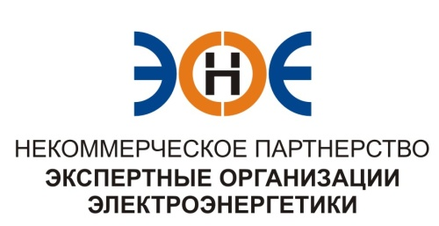

ПРОТОКОЛ № 9/2014-ЭС

заседания Экспертного Совета

Некоммерческого партнерства «Экспертные организации электроэнергетики»

(далее – Партнерство)

Санкт-Петербург «27» мая 2014 г.
Начало заседания: 13.00 часов

ПРИСУТСТВОВАЛИ:
- Заир-Бек Андрей Измаилович- Президент ;
- Лаппо Василий Иванович;
- Любо Игорь Александрович;
- Геращенко Алексей Владимирович;
- Корнев Владимир Геннадьевич;
- Монахов Михаил Алексеевич;
- Юденков Дмитрий Юрьевич - секретарь заседания.

Повестка дня:
- О приеме организации в члены Партнерства и выдаче Свидетельства о допуске к работам по подготовке проектной документации, которые оказывают влияние на безопасность объектов капитального строительства (далее – Свидетельство).
- О замене Свидетельств о допуске к работам по подготовке проектной документации, которые оказывают влияние на безопасность объектов капитального строительства с добавлением новых видов работ.

- По первому вопросу повестки дня: слушали Юденкова Д.Ю., который предложил на основании заявления о приеме в члены Партнерства и проверки документов, приложенных к заявлению, принять в члены Партнерства:

№  п/п | Наименование | ИНН | ОГРН
1. | Общество с ограниченной ответственностью «ЭнергоСтрой» | 7811579261 | 1147847151275

Решили: Принять ООО «ЭнергоСтрой» в члены Партнерства 28 мая 2014г. Считать ООО «ЭнергоСтрой » членом Партнерства с внесением о нем данных в реестр членов Партнерства и с выдачей Свидетельства о допуске к работам по подготовке проектной документации, которые оказывают влияние на безопасность объектов капитального строительства, с момента оплаты взноса в компенсационный фонд.

Итоги голосования: принято единогласно.

- По второму вопросу повестки дня: слушали Юденкова Д.Ю., который предложил на основании заявлений о замене Свидетельств членов Партнерства и проверки документов, приложенных к заявлениям, добавить дополнительные виды работ в Свидетельствах членов Партнерства:

№ п/п | Наименование | ИНН | ОГРН | Номер и начало действия ранее выданного Свидетельства
1. | ОАО «Мосэнергосбыт» | 7736520080 | 1057746557329 | 0300-094-14/2010-СРО-П-080 от 01.08.2013 г.
2. | АНО «Лабораторные испытания» | 7813190390 | 1037828062359 | 0292-021-01/2009-СРО-П-080 от 27.03.2013 г.

Решили: Заменить Свидетельства указанным организациям.
Итоги голосования: принято единогласно

Президент Партнерства Заир-Бек А.И.

Секретарь Юденков Д.Ю.

